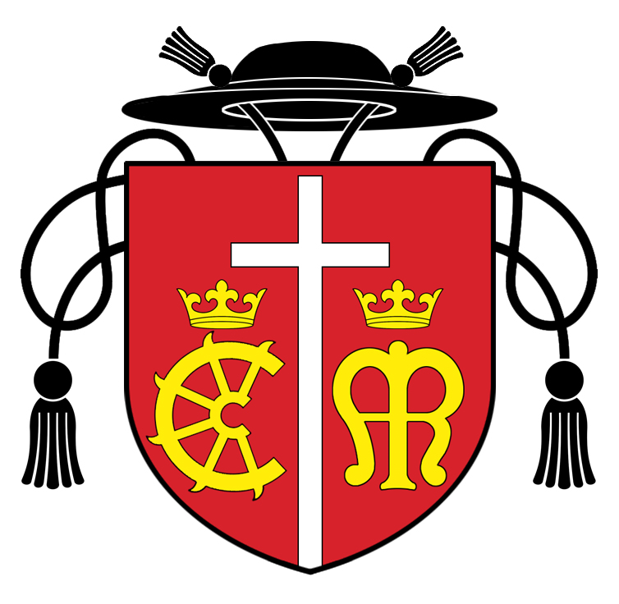

Farské oznamy na Kvetnú nedeľu – 2019

Farnosť sv. Kataríny Alexandrijskej - ROHOV

- Liturgický kalendár nám pripomína :

15.4.2019 | pondelok | Sv. Damián de Veuster, kňaz a misionár | féria
16.4.2019 | utorok | Sv. Bernadetta Soubirousová, rehoľnica a vizionárka | féria
17.4.2019 | streda | Sv. Rudolf, mučeník | féria
18.4.2019 | štvrtok | ZELENÝ ŠTVRTOK – slávenie Pánovej večere
19.4.2019 | piatok | VEĽKÝ PIATOK – slávenie utrpenia a smrti Pána
20.4.2019 | sobota | BIELAS SOBOTA – slávenie Pánovho Zmŕtvychvstania
21.4.2019 | nedeľa | NEDE2A PÁNOVHO ZMŔTVYCHVSTANIA

- Úmysly sv. omší vo farnosti :

pondelok | 18:00 | + Jozef a Filoména Šrámkoví, sestra Mária a švagor Emanuel | Rybky
utorok | 16:00 | Stretnutie prvoprijimajúcich detí na fare | Rohov
 | 18:00 | Za trpiacich vo svete pre vojny a živelné pohromy | Rohov
streda
štvrtok | 17:00 | Na úmysel nášho vdp. Rudolfa | Rohov
 | 18:00 | + Ladislav Závodský | Rybky
piatok | 09:00 | Krížová cesta Rybky + Rohov
 | 15:00 | Obrady Veľkého piatku | Rohov
sobota | 09:00 | Poklona pri Božom hrobe do 17:30 | Rohov
 | 18:00 | Za farníkov – Slávnosť Vzkriesenia Pána | Rohov
nedeľa | 8:00 | + Karol a Anna Balážikoví a starých rodičov z oboch strán | Rohov
 | 9:30 | + Ján a Mária Flajžíkoví | Rybky

- Na Veľký piatok a Bielu sobotu je pri Božom hrobe zbierka na Jeruzalem a udržiavanie Božieho
hrobu. Pán Boh zaplať za milodary. Je prísny pôst a zdržovanie sa mäsitého pokrmu!

- Na Veľkonočnú nedeľu po sv. omši je výročná veľkonočná ofera. PBZ za milodary.

5. V nedeľu Zmŕtvychvstania Pána budem po sv. omši požehnávať veľkonočné pokrmy. Prineste si na
požehnanie.

Vdp. Rudolf Pavlík, farár

